## 

## TISKOVÁ ZPRÁVA 27. ledna 2025

**Projekt Aldrov Resort je dokončen, zbývají poslední volné apartmány. Crescon nyní staví v Peci pod Sněžkou**

**Developerská společnost Crescon pokračuje v realizaci projektů horských investičních apartmánů. Zkolaudovala budovy z druhé etapy projektu Aldrov Resort a dokončila tak výstavbu celého luxusního resortu v krkonošských Vítkovicích. Nyní má v realizaci projekt Zahrádky 1000 v Peci pod Sněžkou s 33 exkluzivními apartmány. Jednotky v projektu Aldrov Resort jsou téměř vyprodané, z celkových 144 apartmánů zbývá jen cca 20 % volných. Noví majitelé své apartmány mohou využívat pro vlastní rekreaci a zároveň jim slouží jako stabilní investice, a to díky komerčnímu pronájmu v době nepřítomnosti. Hotelový operátor Aldrov Servis, jenž vznikl speciálně pro provoz resortu a opírá se o zkušenosti svých vedoucích pracovníků v segmentu hotelnictví po celém světě, má již za sebou úspěšný provoz pilotní letní sezony. V horském komplexu s nadstandardními hotelovými službami současně developer vybudoval bohatou infrastrukturu, která zahrnuje např. wellness zónu s bazénem, vířivkou a saunovým světem, fitness, dětskou hernu, recepci, restaurace nebo konferenční prostory.**

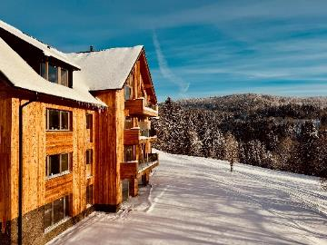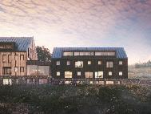Dokončením druhé etapy s 80 jednotkami se završila výstavba projektu [Aldrov Resort](https://www.aldrovresort.cz/), jediného komplexu tohoto druhu v Krkonoších. Zároveň se zde otevřela druhá restaurace s tradiční gastronomií pojmenovaná Hospoda Maják. Ta doplnila již fungující restauraci Aldrovka s kapacitou 60 míst, jejíž dřevěný moderní interiér respektuje horskou atmosféru Krkonoš a kde jsou pokrmy připravovány zejména ze surovin od místních dodavatelů. *„Těší nás, že finální podoba rezortu plně odpovídá původním návrhům a splnili jsme tak vše, co jsme novým majitelům slíbili. A to nejen v oblasti kvality provedení, ale i bohaté infrastruktury a služeb,“* říká Radek Zábrodský, ředitel společnosti [Crescon](http://www.crescon.cz/), a dodává: „*Tento závazek přenášíme i na náš další projekt v segmentu rekreačních nemovitostí s názvem* [*Zahrádky 1000*](https://www.crescon.cz/cs/projekty/zahradky-1000) *v Peci pod Sněžkou, kde rovněž garantujeme vysoké standardy a široké spektrum služeb, na něž jsou naši klienti zvyklí.“* Zde na místě původní horské chaty přímo u sjezdovky Zahrádky vyroste 33 exkluzivních apartmánů o dispozicích 1+kk až 4+kk. Součástí nového domu bude např. privátní wellness se saunou, společenská místnost a další nadstandardní zázemí. Majitelé své apartmány opět budou moci využívat jak pro vlastní potřeby, tak je dát do pronájmu a získat zajímavý výnos.

*Aldrov Resort, Vítkovice*

*Zahrádky 1000, Pec pod Sněžkou*

**Resort s bohatými službami a hotelovým servisem**

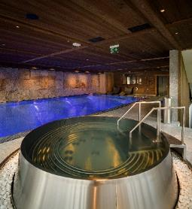Rezidenční areál [Aldrov Resort](https://www.aldrovresort.cz/). v obci Vítkovice dohromady zahrnuje 9 objektů se 144 moderními apartmány o dispozicích 1+kk až 6+kk o velikosti od 37 do 263 m² vč. společenské budovy se všemi službami. „*Investice do apartmánu v Aldrov Resort představuje ideální propojení finančního zhodnocení a vlastní rekreace. Ve srovnání s investičním bytem například v Praze je zásadní rozdíl v náročnosti péče. Zatímco standardní městský byt přináší majiteli kromě výnosu především starosti s pronájmy, komunikací s nájemníky a údržbou a opravami, u našeho apartmánu se o vše postará profesionální hotelový operátor. Jedná se o investici do nemovitosti, kterou si lze skutečně užít. Místo prázdného bytu navíc noví majitelé získají plně vybavené rekreační zázemí v Krkonoších,"* popisuje Radek Zábrodský, ředitel společnosti [Crescon](http://www.crescon.cz/).

*Aldrov Resort, Vítkovice*

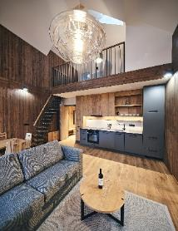Apartmány jsou začleněny do hotelového systému, noví majitelé je tím pádem mohou ihned využívat či nabídnout k pronájmu. Ke koupi aktuálně zbývá už jen cca 20 % jednotek. *„Zájemci tak mají jednu z posledních možností investovat do výjimečné nemovitosti v krásné lokalitě která se jim navíc bude zhodnocovat v čase a s její správou nebudou mít vůbec žádné starosti. Hotelový operátor se postará o vše – od zajištění pronájmu až po úklid. Krkonoše patří k oblíbeným turistickým cílům po celý rok, což zaručuje vysokou poptávku po ubytování a zajímavý výnos. Nemovitost lze ovšem také pořídit pouze pro svoje vlastní účely a využívat ji jako druhý domov na horách. Do Aldrov Resort se dá následně jezdit jako do hotelu a využívat veškerý místní komfort a servis,“* doplňuje Radek Zábrodský.

*Aldrov Resort, Vítkovice*

Co se týče obsazenosti apartmánů, ta během první letní sezóny 2024 činila kolem téměř 60 %, z toho v červenci a srpnu dosahovala až 80 %. *„Jsme nadšeni, že se projekt těší mimořádné oblibě a pronájmy prodaných apartmánů probíhají velmi úspěšně, což majitelům zajišťuje stabilní výnosy. Ukazuje se, že hoteloví hosté i vlastníci si velmi cení bohaté nabídky služeb, mezi které patří bazén s vířivkou, saunový svět, privátní wellness, fitness centrum, dětský klub, dvě restaurace a také konferenční prostor který kromě konferencí a svateb slouží dokonce k privátním koncertům pro hosty resortu,“* uvádí Radek Zábrodský a dodává: *„Právě díky tomu, že jsme výrazně investovali do bohaté infrastruktury, si dnes mohou noví majitelé apartmánů i jejich případní nájemci užívat chvilky plné zábavy, nejrůznějších zážitků i ničím nerušeného relaxování a odpočinku.“*

**Horské apartmány v srdci Krkonoš**

Všechny apartmány jsou plně vybavené (např. lednicí, kombinovanou troubou, varnou deskou, rychlovarnou konvicí, kuchyňským nádobím, televizí, Wi-Fi, ložním prádlem apod.). Standardem je použití kvalitních přírodních materiálů v kombinaci s těmi moderními. Ke všem jednotkám náleží jak terasa či balkon, tak rovněž sklepní kóje pro uložení sezónního vybavení a parkovací stání v podzemní garáži, kde lze pohodlně zaparkovat i SUV se střešním boxem. Nechybí ani možnost využívat lyžárnu a kolárnu.

*Aldrov Resort, Vítkovice*

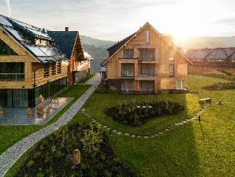Lokalita Krkonoš nabízí nespočet možností pro aktivní i pasivní odpočinek. V zimě se lze využívat skiareál Aldrov v těsné blízkosti komplexu. Pouhých pár minut cesty autem nebo skibusem se nachází největší lyžařský areál v Čechách (skiareál Špindlerův Mlýn), ale také více než 540 km upravených běžeckých stop. Provozovatel zajistí dopravu i do vzdálenějších horských středisek. V létě zase rezidenty lákají cyklostezky, turistické trasy všech obtížností, lanové centrum, bikepark či golfová a minigolfová hřiště. Milovníci jógy si mohou zacvičit přímo ve venkovní zahradě, která je součástí komplexu [Aldrov Resort](https://www.aldrovresort.cz/).

*Aldrov Resort, Vítkovice*

*Aldrov Resort, Vítkovice*

***Developerská společnost CRESCON a. s.*** *byla založena v roce 2008. Opírá se o dlouholeté předchozí zkušenosti a know-how svých kmenových pracovníků. Společnost se zaměřuje nejen na development bytových, kancelářských a obchodních objektů, ale také na stavby pro veřejný sektor a kompletní rozvoj územních a infrastrukturních celků. Při realizaci projektů garantuje kvalitu, vysoce profesionální přístup a nadstandardní, klientsky orientovaný servis. V současné době tvoří její portfolio více než 20 projektů převážně v Praze a blízkém okolí.*

***Další informace pro média:***

**Crest Communications**

Marcela Kukaňová, tel.: +420 731 613 618, [marcela.kukanova@crestcom.cz](mailto:marcela.kukanova@crestcom.cz)

Michaela Muczková, tel.: +420 778 543 041, [michaela.muczkova@crestcom.cz](mailto:michaela.muczkova@crestcom.cz)

[www.crestcom.cz](http://www.crestcom.cz)

[**www.aldrovresort.cz**](http://www.aldrovresort.cz)

**www.crescon.cz**